Geologi: geologiske processer
Materiale : www.geografi-noter.dk -> geologi -> kap.6
- hvad menes der med at jorden er geologisk aktiv?
- hvad styrer henholdsvis
  - de ydre geologiske processer …
  - de indre geologiske processer …
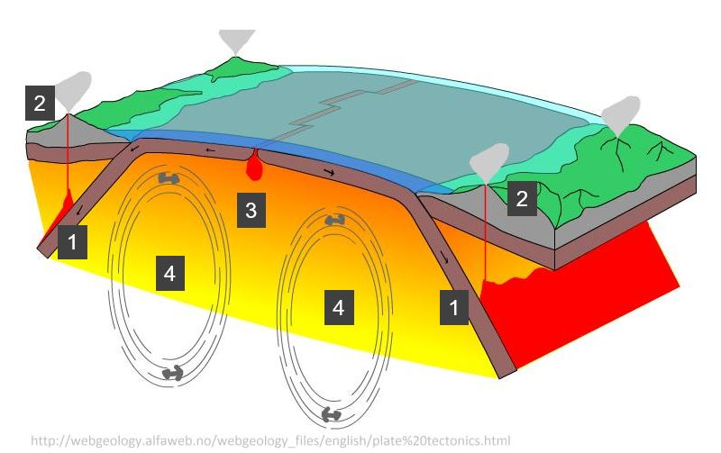
- Beskriv med enkelte stikord hvilke geologiske processer der finder sted i punkterne 1-4. Noter også hvilke bjergarter der dannes de enkelte steder
i figuren t.h.
  - …
  - …
  - …
  - …
- Hvilke ydre geologiske processer omtales i teksten + figur 21?
  - …
  - …
  - …
- Nævn 2-3 sedimentære bjergarter
- Hvilken ydre geologiske proces har i særlig grad formet det danske landskab?
- Hvilken geologisk proces har formet landskabet omkring Grand Canyon og Guillin i Kina?
Det geologiske kredsløb kap.6.1
- Nævn fire processer som indgår i det geologiske kredsløb - se fig 19
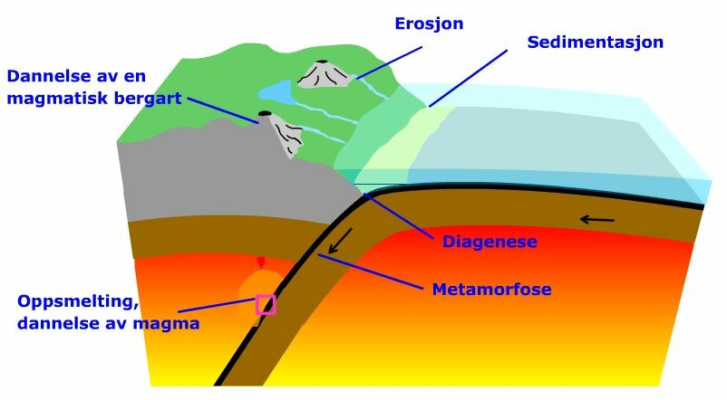
- Prøv at forbinde disse processer til figuren herunder og gør de dig klart hvilke bjergarter der dannes i den destruktive pladerand.

